MUNICÍPIO DE BRAGANÇA PAULISTA - TERMO DE COLABORAÇÃO 90/2018
RELATÓRIO DE ACOMPANHAMENTO DAS ATIVIDADES DESENVOLVIDAS
AGOSTO/2025

Nº | ATIVIDADES |  | RESPONSÁVEL PELA AÇÃO | Nº DE ATENDIMENTOS PREVISTOS/ANO | INDICADORES REALIZADOS NO PERÍODO | MEIOS DE VERIFICAÇÃO | OBSERVAÇÃO
1 | Curso de treinamento em manejo de animais silvestres |  | Associação Mata Ciliar | 5 participantes | 0 | Lista de presença  Fotos  Ficha de avaliação | Os cursos são agendados no decorrer do ano
2 | Resgate de animais silvestres |  | Prefeitura | Ao menos 10 animais/mês | 39
3 | Recebimento e atendimento veterinário |  | Associação Mata Ciliar | Ao menos 10 animais/mês | 39 | Termo de entrada  Prontuário  Fotos
4 | Processo de reabilitação |  | Associação Mata Ciliar | Ao menos 40 animais/ano | 497 | Fichas de acompanhamento Fotos
5 | Destinação | Óbitos | Associação Mata Ciliar | Ao menos 40 animais/ano | 25 | Ficha de destinação  Fotos | Os óbitos incluem animais provenientes de outros meses
5 | Destinação | cativeiro | Associação Mata Ciliar | Ao menos 40 animais/ano | 0 | Ficha de destinação  Fotos | Os óbitos incluem animais provenientes de outros meses
6 | Soltura dos animais aptos |  | Associação Mata Ciliar | Ao menos 04 animais/mês | 0 | Ficha de destinação  Fotos | As solturas podem incluir animais de outros períodos

RELATÓRIO DE RECEBIMENTO DE ANIMAIS SILVESTRES PROVENIENTES
DO MUNICÍPIO BRAGANÇA PAULISTA

RG | DATA DE ENTRADA | NOME POPULAR | NOME CIENTÍFICO
56235 | 06/08/2025 | Gambá-de-orelha-preta | Didelphis albiventris
56264 | 09/08/2025 | Rolinha-roxa | Columbina talpacoti
56275 | 12/08/2025 | Gambá-de-orelha-preta | Didelphis aurita
56331 | 14/08/2025 | Gambá-de-orelha-preta | Didelphis aurita
56351 | 14/08/2025 | Gambá-de-orelha-preta | Didelphis aurita
56352 | 14/08/2025 | Gambá-de-orelha-preta | Didelphis aurita
56353 | 14/08/2025 | Gambá-de-orelha-preta | Didelphis aurita
56354 | 14/08/2025 | Gambá-de-orelha-preta | Didelphis aurita
56344 | 15/08/2025 | Sagui-de-tufo-preto | Callithrix penicillata
56357 | 17/08/2025 | Pica-pau-do-campo | Colaptes campestris
56358 | 17/08/2025 | Sagui-de-tufo-preto | Callithrix penicillata
56359 | 17/08/2025 | Gambá-de-orelha-preta | Didelphis aurita
56360 | 17/08/2025 | Gambá-de-orelha-preta | Didelphis aurita
56361 | 17/08/2025 | Gambá-de-orelha-preta | Didelphis aurita
56362 | 17/08/2025 | Gambá-de-orelha-preta | Didelphis aurita
56363 | 17/08/2025 | Gambá-de-orelha-preta | Didelphis aurita
56368 | 18/08/2025 | Avoante | Zenaida auriculata
56380 | 19/08/2025 | Ouriço-cacheiro | Sphiggurus spinosus
56404 | 20/08/2025 | Gambá-de-orelha-preta | Didelphis aurita
56405 | 20/08/2025 | Corujinha-do-mato | Megascops choliba
56445 | 25/08/2025 | Capivara | Hydrochoerus hydrochaeris
56449 | 26/08/2025 | Capivara | Hydrochoerus hydrochaeris
56450 | 26/08/2025 | Jacu | Penelope obscura
56480 | 27/08/2025 | Maritaca | Psittacara leucophthalmus
56481 | 27/08/2025 | Maritaca | Psittacara leucophthalmus
56518 | 29/08/2025 | Gamba-de-orelha-preta | Didelphis aurita
56519 | 29/08/2025 | Gamba-de-orelha-preta | Didelphis aurita
56520 | 29/08/2025 | Gamba-de-orelha-preta | Didelphis aurita
56521 | 29/08/2025 | Gamba-de-orelha-preta | Didelphis aurita
56522 | 29/08/2025 | Gamba-de-orelha-preta | Didelphis aurita
56523 | 29/08/2025 | Gamba-de-orelha-preta | Didelphis aurita
56524 | 29/08/2025 | Gamba-de-orelha-preta | Didelphis aurita
56525 | 29/08/2025 | Gamba-de-orelha-preta | Didelphis aurita
56526 | 29/08/2025 | Gamba-de-orelha-preta | Didelphis aurita
56527 | 29/08/2025 | Gamba-de-orelha-preta | Didelphis aurita
56528 | 29/08/2025 | Gamba-de-orelha-preta | Didelphis aurita
56532 | 29/08/2025 | Carcará | Caracara plancus
56543 | 31/08/2025 | Maritaca | Psittacara leucophthalmus
56544 | 31/08/2025 | Furão | Mustela putorius
TOTAL: 39 ANIMAIS

TABELA RESUMO

CLASSE | Nº DE ANIMAIS | %
Aves | 9 | 23
Mamíferos | 30 | 77
Répteis | 0 | 0
TOTAL | 39 | 100%

RELAÇÃO DE ÓBITOS DE ANIMAIS SILVESTRES

RG | DATA DE ENTRADA | NOME POPULAR | NOME CIENTÍFICO | DESTINO | DATA DE SAÍDA
56235 | 06/08/2025 | Gambá-de-orelha-preta | Didelphis albiventris | OBITO | 09/08/2025
56275 | 12/08/2025 | Gambá-de-orelha-preta | Didelphis aurita | OBITO | 14/08/2025
56351 | 14/08/2025 | Gambá-de-orelha-preta | Didelphis aurita | OBITO | 16/08/2025
56352 | 14/08/2025 | Gambá-de-orelha-preta | Didelphis aurita | OBITO | 17/08/2025
56353 | 14/08/2025 | Gambá-de-orelha-preta | Didelphis aurita | OBITO | 17/08/2025
56354 | 14/08/2025 | Gambá-de-orelha-preta | Didelphis aurita | OBITO | 17/08/2025
56344 | 15/08/2025 | Sagui-de-tufo-preto | Callithrix penicillata | OBITO | 19/08/2025
56357 | 17/08/2025 | Pica-pau-do-campo | Colaptes campestris | OBITO | 18/08/2025
56358 | 17/08/2025 | Sagui-de-tufo-preto | Callithrix penicillata | OBITO | 24/08/2025
56405 | 20/08/2025 | Corujinha-do-mato | Megascops choliba | OBITO | 25/08/2025
56449 | 26/08/2025 | Capivara | Hydrochoerus hydrochaeris | OBITO | 26/08/2025
56480 | 27/08/2025 | Maritaca | Psittacara leucophthalmus | OBITO | 27/08/2025
56481 | 27/08/2025 | Maritaca | Psittacara leucophthalmus | OBITO | 28/08/2025
56518 | 29/08/2025 | Gamba-de-orelha-preta | Didelphis aurita | OBITO | 29/08/2025
56519 | 29/08/2025 | Gamba-de-orelha-preta | Didelphis aurita | OBITO | 29/08/2025
56520 | 29/08/2025 | Gamba-de-orelha-preta | Didelphis aurita | OBITO | 29/08/2025
56521 | 29/08/2025 | Gamba-de-orelha-preta | Didelphis aurita | OBITO | 29/08/2025
56522 | 29/08/2025 | Gamba-de-orelha-preta | Didelphis aurita | OBITO | 29/08/2025
56523 | 29/08/2025 | Gamba-de-orelha-preta | Didelphis aurita | OBITO | 29/08/2025
56524 | 29/08/2025 | Gamba-de-orelha-preta | Didelphis aurita | OBITO | 29/08/2025
56525 | 29/08/2025 | Gamba-de-orelha-preta | Didelphis aurita | OBITO | 29/08/2025
56526 | 29/08/2025 | Gamba-de-orelha-preta | Didelphis aurita | OBITO | 29/08/2025
56527 | 29/08/2025 | Gamba-de-orelha-preta | Didelphis aurita | OBITO | 29/08/2025
56528 | 29/08/2025 | Gamba-de-orelha-preta | Didelphis aurita | OBITO | 29/08/2025
56532 | 29/08/2025 | Carcará | Caracara plancus | OBITO | 29/08/2025
TOTAL: 25 ANIMAIS

TABELA RESUMO

CLASSE | Nº DE ANIMAIS | %
Aves | 5 | 20%
Mamíferos | 20 | 80%
Répteis | 0 | 0%
TOTAL | 25 | 100%

ANIMAIS SILVESTRES PROVENIENTES DO MUNICÍPIO BRAGANÇA PAULISTA QUE PERMANECEM EM PROCESSO DE REABILITAÇÃO

RG | DATA DE ENTRADA | NOME POPULAR | NOME CIENTÍFICO
36355 | 04/01/2022 | Gambá-de-orelha-preta | Didelphis aurita
36614 | 20/01/2022 | Periquitão-maracanã | Psittacara leucophthalmus
36615 | 20/01/2022 | Periquitão-maracanã | Psittacara leucophthalmus
36751 | 27/01/2022 | Periquitão-maracanã | Psittacara leucophthalmus
36884 | 04/02/2022 | Periquitão-maracanã | Psittacara leucophthalmus
36956 | 08/02/2022 | Sabiá-barranco | Turdus leucomelas
36957 | 08/02/2022 | Sabiá-barranco | Turdus leucomelas
37219 | 21/02/2022 | Gavião-cinza | Circus cinereus
37301 | 25/02/2022 | Pintassilgo | Spinus magellanicus
37303 | 25/02/2022 | Cambacica | Coereba flaveola
37537 | 05/03/2022 | Gambá-de-orelha-branca | Didelphis albiventris
37539 | 05/03/2022 | Periquitão-maracanã | Psittacara leucophthalmus
37540 | 05/03/2022 | Periquitão-maracanã | Psittacara leucophthalmus
37541 | 05/03/2022 | Periquitão-maracanã | Psittacara leucophthalmus
37584 | 07/03/2022 | Rolinha | Columbina talpacoti
37609 | 08/03/2022 | Sagui-de-tufo-preto | Callithrix penicillata
37620 | 09/03/2022 | Periquitão-maracanã | Psittacara leucophthalmus
37671 | 11/03/2022 | Periquitão-maracanã | Psittacara leucophthalmus
37857 | 25/03/2022 | Jabuti-piranga | Chelonoidis carbonaria
37898 | 29/03/2022 | Periquitão-maracanã | Psittacara leucophthalmus
38051 | 13/04/2022 | Trinca-ferro | Saltator similis
38052 | 13/04/2022 | Trinca-ferro | Saltator similis
38201 | 13/04/2022 | Pintassilgo | Spinus magellanicus
38347 | 13/04/2022 | Pintassilgo | Spinus magellanicus
38348 | 13/04/2022 | Pintassilgo | Spinus magellanicus
38349 | 13/04/2022 | Pintassilgo | Spinus magellanicus
38350 | 13/04/2022 | Pintassilgo | Spinus magellanicus
38351 | 13/04/2022 | Pintassilgo | Spinus magellanicus
38352 | 13/04/2022 | Pintassilgo | Spinus magellanicus
38353 | 13/04/2022 | Pintassilgo | Spinus magellanicus
38354 | 13/04/2022 | Pintassilgo | Spinus magellanicus
38355 | 13/04/2022 | Pintassilgo | Spinus magellanicus
38356 | 13/04/2022 | Pintassilgo | Spinus magellanicus
38357 | 13/04/2022 | Pintassilgo | Spinus magellanicus
38358 | 13/04/2022 | Pintassilgo | Spinus magellanicus
38359 | 13/04/2022 | Pintassilgo | Spinus magellanicus
38369 | 13/04/2022 | Pintassilgo | Spinus magellanicus
38370 | 13/04/2022 | Pintassilgo | Spinus magellanicus
38371 | 13/04/2022 | Pintassilgo | Spinus magellanicus
38372 | 13/04/2022 | Pintassilgo | Spinus magellanicus
38373 | 13/04/2022 | Pintassilgo | Spinus magellanicus
38374 | 13/04/2022 | Pintassilgo | Spinus magellanicus
38375 | 13/04/2022 | Pintassilgo | Spinus magellanicus
38376 | 13/04/2022 | Pintassilgo | Spinus magellanicus
38377 | 13/04/2022 | Pintassilgo | Spinus magellanicus
38378 | 13/04/2022 | Pintassilgo | Spinus magellanicus
38379 | 13/04/2022 | Pintassilgo | Spinus magellanicus
38380 | 13/04/2022 | Pintassilgo | Spinus magellanicus
38381 | 13/04/2022 | Pintassilgo | Spinus magellanicus
38382 | 13/04/2022 | Pintassilgo | Spinus magellanicus
38383 | 13/04/2022 | Pintassilgo | Spinus magellanicus
38384 | 13/04/2022 | Pintassilgo | Spinus magellanicus
38385 | 13/04/2022 | Pintassilgo | Spinus magellanicus
38386 | 13/04/2022 | Pintassilgo | Spinus magellanicus
38387 | 13/04/2022 | Pintassilgo | Spinus magellanicus
38388 | 13/04/2022 | Pintassilgo | Spinus magellanicus
38389 | 13/04/2022 | Pintassilgo | Spinus magellanicus
38390 | 13/04/2022 | Pintassilgo | Spinus magellanicus
38391 | 13/04/2022 | Pintassilgo | Spinus magellanicus
38392 | 13/04/2022 | Pintassilgo | Spinus magellanicus
38393 | 13/04/2022 | Pintassilgo | Spinus magellanicus
38394 | 13/04/2022 | Pintassilgo | Spinus magellanicus
38395 | 13/04/2022 | Pintassilgo | Spinus magellanicus
38396 | 13/04/2022 | Pintassilgo | Spinus magellanicus
38397 | 13/04/2022 | Pintassilgo | Spinus magellanicus
38398 | 13/04/2022 | Pintassilgo | Spinus magellanicus
38399 | 13/04/2022 | Pintassilgo | Spinus magellanicus
38400 | 13/04/2022 | Pintassilgo | Spinus magellanicus
38994 | 04/07/2022 | Suindara | Tyto furcata
38995 | 04/07/2022 | Suindara | Tyto furcata
39012 | 06/07/2022 | Suindara | Tyto furcata
39015 | 06/07/2022 | Suindara | Tyto furcata
39016 | 06/07/2022 | Suindara | Tyto furcata
39154 | 29/07/2022 | Gato-do-mato-do-sul | Leopardus guttulus
39800 | 22/09/2022 | Corujinha-do-mato | Megascops choliba
39828 | 24/09/2022 | Tico-tico-rei-cinza | Coryphospingus pileatus
39888 | 27/09/2022 | Trinca-ferro | Saltator similis
39891 | 27/09/2022 | Corujinha-do-mato | Megascops choliba
40058 | 03/10/2022 | Tucano-toco | Ramphastos toco
40064 | 03/10/2022 | Gambá-de-orelha-branca | Didelphis albiventris
40065 | 03/10/2022 | Gambá-de-orelha-branca | Didelphis albiventris
40454 | 15/10/2022 | Carcará | Caracara plancus
40686 | 25/10/2022 | Periquitão-maracanã | Psittacara leucophthalmus
40986 | 10/11/2022 | Gavião-carijó | Rupornis magnirostris
41230 | 24/11/2022 | Corujinha-do-mato | Megascops choliba
41557 | 08/12/2022 | Gavião-carijó | Rupornis magnirostris
41607 | 12/12/2022 | Corujinha-do-mato | Megascops choliba
41685 | 18/12/2022 | Carcará | Caracara plancus
41791 | 24/12/2022 | Gavião-carijó | Rupornis magnirostris
42138 | 12/01/2023 | Tartaruga-tigre-d'água | Trachemys dorbigni
42195 | 16/01/2023 | Gambá-de-orelha-preta | Didelphis aurita
42196 | 16/01/2023 | Gambá-de-orelha-preta | Didelphis aurita
42197 | 16/01/2023 | Gambá-de-orelha-preta | Didelphis aurita
42198 | 16/01/2023 | Gambá-de-orelha-preta | Didelphis aurita
42199 | 16/01/2023 | Gambá-de-orelha-preta | Didelphis aurita
42200 | 16/01/2023 | Gambá-de-orelha-preta | Didelphis aurita
42201 | 16/01/2023 | Jabuti | Chelonoidis carbonaria
43014 | 01/03/2023 | Corujinha-do-mato | Megascops choliba
43227 | 14/03/2023 | Canário-da-terra | Sicalis flaveola
43228 | 14/03/2023 | Canário-da-terra | Sicalis flaveola
43229 | 14/03/2023 | Canário-da-terra | Sicalis flaveola
43230 | 14/03/2023 | Canário-da-terra | Sicalis flaveola
43704 | 24/04/2023 | Canário-da-terra | Sicalis flaveola
43728 | 27/04/2023 | Tucano-toco | Ramphastos toco
43846 | 19/05/2023 | Gambá-de-orelha-preta | Didelphis aurita
44009 | 14/06/2023 | Gambá-de-orelha-preta | Didelphis aurita
44401 | 18/07/2023 | Sagui-de-tufo-preto | Callithrix penicillata
44458 | 31/07/2023 | Jabuti-piranga | Chelonoidis carbonaria
44565 | 11/08/2023 | Capivara | Hydrochoerus hydrochaeris
44657 | 23/08/2023 | Jabuti-piranga | Chelonoidis carbonaria
44665 | 24/08/2023 | Sagui-de-tufo-preto | Callithrix penicillata
44789 | 03/09/2023 | Sagui-de-tufo-preto | Callithrix penicillata
44834 | 05/09/2023 | Canário-da-terra | Sicalis flaveola
44944 | 11/09/2023 | Rolinha | Columbina talpacoti
44963 | 14/09/2023 | Gambá-de-orelha-branca | Didelphis albiventris
45124 | 19/09/2023 | Jabuti-piranga | Chelonoidis carbonaria
45125 | 19/09/2023 | Jabuti-piranga | Chelonoidis carbonaria
45253 | 25/09/2023 | Corujinha-do-mato | Megascops choliba
45403 | 27/09/2023 | Gambá-de-orelha-branca | Didelphis albiventris
45499 | 30/09/2023 | Canário-da-terra | Sicalis flaveola
45501 | 30/09/2023 | Carcará | Caracara plancus
45664 | 04/10/2023 | Canário-da-terra | Sicalis flaveola
45665 | 04/10/2023 | Canário-da-terra | Sicalis flaveola
45666 | 04/10/2023 | Canário-da-terra | Sicalis flaveola
45667 | 04/10/2023 | Canário-da-terra | Sicalis flaveola
45668 | 04/10/2023 | Canário-da-terra | Sicalis flaveola
45669 | 04/10/2023 | Canário-da-terra | Sicalis flaveola
45670 | 04/10/2023 | Canário-da-terra | Sicalis flaveola
45671 | 04/10/2023 | Canário-da-terra | Sicalis flaveola
45672 | 04/10/2023 | Canário-da-terra | Sicalis flaveola
45673 | 04/10/2023 | Canário-da-terra | Sicalis flaveola
45674 | 04/10/2023 | Canário-da-terra | Sicalis flaveola
45678 | 04/10/2023 | Teiú-comum | Salvator merianae
45757 | 06/10/2023 | Canário-da-terra | Sicalis flaveola
45758 | 06/10/2023 | Canário-da-terra | Sicalis flaveola
45759 | 06/10/2023 | Canário-da-terra | Sicalis flaveola
45760 | 06/10/2023 | Canário-da-terra | Sicalis flaveola
45763 | 07/10/2023 | Jabuti-piranga | Chelonoidis carbonaria
46014 | 15/10/2023 | Corujinha-do-mato | Megascops choliba
46078 | 15/10/2023 | Corujinha-do-mato | Megascops choliba
46125 | 19/10/2023 | Baiano | Sporophila nigricollis
46126 | 19/10/2023 | Baiano | Sporophila nigricollis
46127 | 19/10/2023 | Baiano | Sporophila nigricollis
46128 | 19/10/2023 | Baiano | Sporophila nigricollis
46129 | 19/10/2023 | Baiano | Sporophila nigricollis
46281 | 26/10/2023 | Bem-te-vi | Pitangus sulphuratus
46447 | 03/11/2023 | Periquitão-maracanã | Psittacara leucophthalmus
46498 | 06/11/2023 | Corujinha-do-mato | Megascops choliba
46504 | 06/11/2023 | Gambá-de-orelha-branca | Didelphis albiventris
46540 | 07/11/2023 | Cachorro-do-mato | Cerdocyon thous
46580 | 09/11/2023 | Corujinha-do-mato | Megascops choliba
46981 | 29/11/2023 | Gavião-carijó | Rupornis magnirostris
47221 | 12/12/2023 | Gavião-carijó | Rupornis magnirostris
47223 | 12/12/2023 | Coruja-buraqueira | Athene cunicularia
47307 | 14/12/2023 | Tucano-toco | Ramphastos toco
47308 | 14/12/2023 | Periquitão-maracanã | Psittacara leucophthalmus
47332 | 16/12/2023 | Avoante | Zenaida auriculata
47349 | 18/12/2023 | Corujinha-do-mato | Megascops choliba
47371 | 19/12/2023 | Teiú-comum | Salvator merianae
47464 | 24/12/2023 | Coruja-buraqueira | Athene cunicularia
47989 | 25/11/2023 | Periquitão-maracanã | Psittacara leucophthalmus
47692 | 07/01/2024 | Gambá-de-orelha-branca | Didelphis albiventris
47693 | 07/01/2024 | Gambá-de-orelha-branca | Didelphis albiventris
47706 | 07/01/2024 | Gambá-de-orelha-branca | Didelphis albiventris
47707 | 07/01/2024 | Gambá-de-orelha-branca | Didelphis albiventris
47734 | 09/01/2024 | Bem-te-vi | Pitangus sulphuratus
47735 | 09/01/2024 | Periquitão-maracanã | Psittacara leucophthalmus
47736 | 09/01/2024 | Periquitão-maracanã | Psittacara leucophthalmus
47737 | 09/01/2024 | Periquitão-maracanã | Psittacara leucophthalmus
47738 | 09/01/2024 | Periquitão-maracanã | Psittacara leucophthalmus
47799 | 11/01/2024 | Gambá-de-orelha-branca | Didelphis albiventris
47802 | 11/01/2024 | Gambá-de-orelha-branca | Didelphis albiventris
47803 | 11/01/2024 | Gambá-de-orelha-branca | Didelphis albiventris
47804 | 11/01/2024 | Gambá-de-orelha-branca | Didelphis albiventris
47805 | 11/01/2024 | Gambá-de-orelha-branca | Didelphis albiventris
47806 | 11/01/2024 | Gambá-de-orelha-branca | Didelphis albiventris
47970 | 18/01/2024 | Tartaruga-tigre-d'agua | Trachemys dorbigni
48042 | 21/01/2024 | Periquitão-maracanã | Psittacara leucophthalmus
48326 | 08/02/2024 | Papagaio-verdadeiro | Amazona aestiva
48346 | 10/02/2024 | Periquitão-maracanã | Psittacara leucophthalmus
48347 | 10/02/2024 | Periquitão-maracanã | Psittacara leucophthalmus
48498 | 21/02/2024 | Periquitão-maracanã | Psittacara leucophthalmus
48500 | 21/02/2024 | Periquitão-maracanã | Psittacara leucophthalmus
48501 | 21/02/2024 | Periquitão-maracanã | Psittacara leucophthalmus
48998 | 21/03/2024 | Coleirinho | Sporophila caerulescens
48999 | 21/03/2024 | Trinca-ferro | Saltator similis
49000 | 21/03/2024 | Periquito-do-encontro-amarelo | Brotogeris chiriri
49110 | 03/04/2024 | Periquitão-maracanã | Psittacara leucophthalmus
49113 | 03/04/2024 | Coleirinho | Sporophila caerulescens
49114 | 03/04/2024 | Canário-da-terra | Sicalis flaveola
49115 | 03/04/2024 | Canário-da-terra | Sicalis flaveola
49116 | 03/04/2024 | Canário-da-terra | Sicalis flaveola
49117 | 03/04/2024 | Canário-da-terra | Sicalis flaveola
49203 | 15/04/2024 | Sabiá-barranco | Turdus leucomelas
49329 | 09/05/2024 | Canário-da-terra | Sicalis flaveola
49400 | 20/05/2024 | Avoante | Zenaida auriculata
49423 | 24/05/2024 | Gambá-de-orelha-preta | Didelphis aurita
49431 | 25/05/2024 | Periquitão-maracanã | Psittacara leucophthalmus
49784 | 26/07/2024 | Coruja-buraqueira | Athene cunicularia
49785 | 26/07/2024 | Coruja-buraqueira | Athene cunicularia
49866 | 07/08/2024 | Gambá-de-orelha-preta | Didelphis aurita
49867 | 07/08/2024 | Cágado-pescoço-de-cobra | Hydromedusa tectifera
49881 | 09/08/2024 | Tartaruga-tigre-d'água | Trachemys dorbigni
49882 | 09/08/2024 | Tartaruga-tigre-d'água | Trachemys dorbigni
49883 | 09/08/2024 | Tartaruga-tigre-d'água | Trachemys dorbigni
49884 | 09/08/2024 | Tartaruga-tigre-d'água | Trachemys dorbigni
49932 | 16/08/2024 | Gambá-de-orelha-branca | Didelphis albiventris
49959 | 20/08/2024 | Corujinha-do-mato | Megascops choliba
50059 | 26/08/2024 | Gambá-de-orelha-preta | Didelphis aurita
50060 | 26/08/2024 | Gambá-de-orelha-preta | Didelphis aurita
50116 | 31/08/2024 | Sagui-de-tufo-preto | Callithrix penicillata
50117 | 31/08/2024 | Periquitão-maracanã | Psittacara leucophthalmus
50337 | 11/09/2024 | Coruja-buraqueira | Athene cunicularia
50338 | 11/09/2024 | Gambá-de-orelha-preta | Didelphis aurita
50413 | 15/09/2024 | Gambá-de-orelha-branca | Didelphis albiventris
50414 | 15/09/2024 | Gambá-de-orelha-branca | Didelphis albiventris
50415 | 15/09/2024 | Gambá-de-orelha-branca | Didelphis albiventris
50416 | 15/09/2024 | Gambá-de-orelha-branca | Didelphis albiventris
50458 | 17/09/2024 | Canário-da-terra-verdadeiro | Sicalis flaveola
50459 | 17/09/2024 | Canário-da-terra-verdadeiro | Sicalis flaveola
50460 | 17/09/2024 | Canário-da-terra-verdadeiro | Sicalis flaveola
50461 | 17/09/2024 | Canário-da-terra-verdadeiro | Sicalis flaveola
50566 | 21/09/2024 | Tigre d'água de orelha vermelha | Trachemys scripta
50568 | 21/09/2024 | Gambá-de-orelha-branca | Didelphis albiventris
50569 | 21/09/2024 | Gambá-de-orelha-branca | Didelphis albiventris
50570 | 21/09/2024 | Gambá-de-orelha-branca | Didelphis albiventris
50571 | 21/09/2024 | Gambá-de-orelha-branca | Didelphis albiventris
50659 | 23/09/2024 | Jabuti-tinga | Chelidoptera tenebrosa
50766 | 26/09/2024 | Gambá-de-orelha-branca | Didelphis albiventris
50767 | 26/09/2024 | Gambá-de-orelha-branca | Didelphis albiventris
50768 | 26/09/2024 | Gambá-de-orelha-branca | Didelphis albiventris
50799 | 27/09/2024 | Pica pau do campo | Colaptes campestris
50851 | 29/09/2024 | Cachorro do mato | Cerdocyon thous
50932 | 01/10/2024 | Gambá-de-orelha-preta | Didelphis aurita
50955 | 02/10/2024 | Carcará | Caracara plancus
50961 | 02/10/2024 | Gambá-de-orelha-branca | Didelphis albiventris
50962 | 02/10/2024 | Gambá-de-orelha-branca | Didelphis albiventris
51045 | 04/10/2024 | Ouriço-cacheiro | Coendou prehensilis
51047 | 04/10/2024 | Gambá-de-orelha-branca | Didelphis albiventris
51131 | 07/10/2024 | Gambá-de-orelha-branca | Didelphis albiventris
51141 | 07/10/2024 | Gambá-de-orelha-branca | Didelphis albiventris
51142 | 07/10/2024 | Gambá-de-orelha-branca | Didelphis albiventris
51269 | 09/10/2024 | Gambá-de-orelha-branca | Didelphis albiventris
51270 | 09/10/2024 | Tigre-d'água | Trachemys scripta
51350 | 11/10/2024 | Gambá-de-orelha-branca | Didelphis albiventris
51351 | 11/10/2024 | Gambá-de-orelha-branca | Didelphis albiventris
51353 | 11/10/2024 | Gambá-de-orelha-branca | Didelphis albiventris
51405 | 12/10/2024 | Gambá-de-orelha-branca | Didelphis albiventris
51476 | 14/10/2024 | Periquito-do-encontro-amarelo | Brotogeris chiriri
51477 | 14/10/2024 | Papagaio-verdadeiro | Amazona aestiva
51478 | 14/10/2024 | Papagaio-verdadeiro | Amazona aestiva
51479 | 14/10/2024 | Periquitão-maracanã | Psittacara leucophthalmus
51480 | 14/10/2024 | Periquitão-maracanã | Psittacara leucophthalmus
51481 | 14/10/2024 | Arara-vermelha | Ara chloropterus
51482 | 14/10/2024 | Arara-canindé | Ara ararauna
51483 | 14/10/2024 | Arara-canindé | Ara ararauna
51484 | 14/10/2024 | Arara-canindé | Ara ararauna
51485 | 14/10/2024 | Tucano-toco | Ramphastos toco
51488 | 14/10/2024 | Jabuti-piranga | Chelonoidis carbonaria
51489 | 14/10/2024 | Jabuti-piranga | Chelonoidis carbonaria
51490 | 14/10/2024 | Jabuti-piranga | Chelonoidis carbonaria
51491 | 14/10/2024 | Jabuti-piranga | Chelonoidis carbonaria
51590 | 16/10/2024 | Tapiti | Sylvilagus brasiliensis
51640 | 18/10/2024 | Gambá-de-orelha-branca | Didelphis albiventris
51695 | 19/10/2024 | Jacu | Penelope obscura
51696 | 19/10/2024 | Asa-branca | Patagioenas picazuro
51728 | 21/10/2024 | Gambá-de-orelha-branca | Didelphis albiventris
51729 | 21/10/2024 | Gambá-de-orelha-branca | Didelphis albiventris
51730 | 21/10/2024 | Gambá-de-orelha-branca | Didelphis albiventris
51731 | 21/10/2024 | Gambá-de-orelha-branca | Didelphis albiventris
51732 | 21/10/2024 | Gambá-de-orelha-branca | Didelphis albiventris
51733 | 21/10/2024 | Gambá-de-orelha-branca | Didelphis albiventris
51734 | 21/10/2024 | Gambá-de-orelha-branca | Didelphis albiventris
51846 | 24/10/2024 | Gambá-de-orelha-preta | Didelphis aurita
51938 | 28/10/2024 | Gambá-de-orelha-branca | Didelphis albiventris
51970 | 29/10/2024 | Bem-te-vi | Pitangus sulphuratus
51971 | 29/10/2024 | Corujinha-do-mato | Megascops choliba
51972 | 29/10/2024 | Anú-branco | Guira guira
51996 | 30/10/2024 | Pardal | Passer domesticus
52018 | 31/10/2024 | Gambá-de-orelha-branca | Didelphis albiventris
52020 | 31/10/2024 | Gambá-de-orelha-branca | Didelphis albiventris
52021 | 31/10/2024 | Gambá-de-orelha-branca | Didelphis albiventris
52022 | 31/10/2024 | Gambá-de-orelha-branca | Didelphis albiventris
52121 | 04/11/2024 | Urubu-de-cabeça-preta | Coragyps atratus
52170 | 06/11/2024 | Sagui-de-tufo-preto | Callithrix penicillata
52263 | 11/11/2024 | Cobra-coral | Micrurus collaris
52289 | 12/11/2024 | Pardal | Passer domesticus
52291 | 12/11/2024 | Sanhaço-cinzento | Thraupis sayaca
52322 | 13/11/2024 | Periquitão-maracanã | Psittacara leucophthalmus
52364 | 15/11/2024 | Coruja-buraqueira | Athene cunicularia
52389 | 17/11/2024 | Cágado-tigre-d'água | Trachemys dorbigni
52435 | 19/11/2024 | Andorinhão-do-temporal | Chaetura meridionalis
52436 | 19/11/2024 | Andorinhão-do-temporal | Chaetura meridionalis
52437 | 19/11/2024 | Andorinhão-do-temporal | Chaetura meridionalis
52438 | 19/11/2024 | Andorinhão-do-temporal | Chaetura meridionalis
52481 | 21/11/2024 | Tatu-galinha | Dasypus novemcinctus
52624 | 25/11/2024 | Saracura | Aramides saracura
52693 | 28/11/2024 | Gambá-de-orelha-preta | Didelphis aurita
52694 | 28/11/2024 | Gambá-de-orelha-preta | Didelphis aurita
52695 | 28/11/2024 | Gambá-de-orelha-branca | Didelphis albiventris
52696 | 28/11/2024 | Bem-te-vi | Pitangus sulphuratus
52733 | 29/11/2024 | Tucano-toco | Ramphastos toco
52736 | 29/11/2024 | Andorinhão-do-temporal | Chaetura meridionalis
52737 | 29/11/2024 | Andorinhão-do-temporal | Chaetura meridionalis
52738 | 29/11/2024 | Andorinhão-do-temporal | Chaetura meridionalis
52740 | 29/11/2024 | Sagui-de-tufo-preto | Callithrix aurita
52804 | 02/12/2024 | Bem-te-vi | Pitangus sulphuratus
52837 | 04/12/2024 | Gambá-de-orelha-preta | Didelphis aurita
52986 | 11/12/2024 | Periquitão-maracanã | Psittacara leucophthalmus
53054 | 14/12/2024 | Seriema | Cariama cristata
53189 | 22/12/2024 | Periquitão-maracanã | Psittacara leucophthalmus
53190 | 22/12/2024 | Gavião-carijó | Rupornis magnirostris
53298 | 30/12/2024 | Quiri-quiri | Falco sparverius
53299 | 30/12/2024 | Avoante | Zenaida auriculata
53310 | 31/12/2024 | Gambá-de-orelha-preta | Didelphis aurita
53311 | 31/12/2024 | Gambá-de-orelha-preta | Didelphis aurita
53312 | 31/12/2024 | Rolinha-roxa | Columbina talpacoti
53362 | 02/01/2025 | Ouriço-cacheiro | Sphiggurus spinosus
53370 | 02/01/2025 | Corujinha-do-mato | Megascops choliba
53371 | 02/01/2025 | Bem-te-vi | Pitangus sulphuratus
53372 | 02/01/2025 | Bem-te-vi | Pitangus sulphuratus
53373 | 02/01/2025 | Gambá-de-orelha-branca | Didelphis albiventris
53374 | 02/01/2025 | Gambá-de-orelha-branca | Didelphis albiventris
53375 | 02/01/2025 | Gambá-de-orelha-branca | Didelphis albiventris
53376 | 02/01/2025 | Gambá-de-orelha-branca | Didelphis albiventris
53377 | 02/01/2025 | Gambá-de-orelha-branca | Didelphis albiventris
53415 | 04/01/2025 | Rolinha-roxa | Columbina talpacoti
53451 | 06/01/2025 | Pica-pau-do-campo | Colaptes campestris
53452 | 06/01/2025 | Gambá-de-orelha-branca | Didelphis albiventris
53453 | 06/01/2025 | Gambá-de-orelha-branca | Didelphis albiventris
53506 | 08/01/2025 | Gambá | Didelphis spp
53507 | 08/01/2025 | Ouriço-cacheiro | Sphiggurus spinosus
53508 | 08/01/2025 | Sagui | Callithrix spp
53538 | 10/01/2025 | Rolinha-roxa | Columbina talpacoti
53539 | 10/01/2025 | Gambá-de-orelha-branca | Didelphis albiventris
53555 | 10/01/2025 | Gambá-de-orelha-preta | Didelphis aurita
53556 | 10/01/2025 | Gambá-de-orelha-preta | Didelphis aurita
53557 | 10/01/2025 | Gambá-de-orelha-preta | Didelphis aurita
53603 | 14/01/2025 | Gambá-de-orelha-preta | Didelphis aurita
53790 | 20/01/2025 | Gambá-de-orelha-branca | Didelphis albiventris
53791 | 20/01/2025 | Gambá-de-orelha-branca | Didelphis albiventris
53794 | 20/01/2025 | Gambá-de-orelha-branca | Didelphis albiventris
53799 | 21/01/2025 | Socó-dorminhoco | Nycticorax nycticorax
53802 | 21/01/2025 | Bem-te-vi | Pitangus sulphuratus
53855 | 24/01/2025 | Corujinha-do-mato | Megascops choliba
53856 | 24/01/2025 | Andorinhão-do-temporal | Chaetura meridionalis
53857 | 24/01/2025 | Andorinhão-do-temporal | Chaetura meridionalis
53858 | 24/01/2025 | Andorinha-pequena-de-casa | Pygochelidon cyanoleuca
53860 | 24/01/2025 | Gambá-de-orelha-branca | Didelphis albiventris
53861 | 24/01/2025 | Gambá-de-orelha-branca | Didelphis albiventris
53890 | 27/01/2025 | Gambá-de-orelha-preta | Didelphis aurita
53906 | 28/01/2025 | Jabuti-piranga | Chelonoidis carbonaria
53925 | 29/01/2025 | Gambá-de-orelha-preta | Didelphis aurita
53946 | 30/01/2025 | Gambá-de-orelha-preta | Didelphis aurita
53947 | 30/01/2025 | Gambá-de-orelha-preta | Didelphis aurita
53948 | 30/01/2025 | Gambá-de-orelha-preta | Didelphis aurita
53949 | 30/01/2025 | Maritaca | Psittacara leucophthalmus
53950 | 30/01/2025 | Maritaca | Psittacara leucophthalmus
53951 | 30/01/2025 | Maritaca | Psittacara leucophthalmus
53362 | 02/01/2025 | Ouriço-cacheiro | Sphiggurus spinosus
53370 | 02/01/2025 | Corujinha-do-mato | Megascops choliba
53371 | 02/01/2025 | Bem-te-vi | Pitangus sulphuratus
53372 | 02/01/2025 | Bem-te-vi | Pitangus sulphuratus
53375 | 02/01/2025 | Gambá-de-orelha-branca | Didelphis albiventris
53376 | 02/01/2025 | Gambá-de-orelha-branca | Didelphis albiventris
53377 | 02/01/2025 | Gambá-de-orelha-branca | Didelphis albiventris
53415 | 04/01/2025 | Rolinha-roxa | Columbina talpacoti
53451 | 06/01/2025 | Pica-pau-do-campo | Colaptes campestris
53452 | 06/01/2025 | Gambá-de-orelha-branca | Didelphis albiventris
53453 | 06/01/2025 | Gambá-de-orelha-branca | Didelphis albiventris
53506 | 08/01/2025 | Gambá-de-orelha-preta | Didelphis albiventris
53555 | 10/01/2025 | Gambá-de-orelha-preta | Didelphis aurita
53556 | 10/01/2025 | Gambá-de-orelha-preta | Didelphis aurita
53557 | 10/01/2025 | Gambá-de-orelha-preta | Didelphis aurita
53717 | 18/01/2025 | Maritaca | Psittacara leucophthalmus
53718 | 18/01/2025 | Maritaca | Psittacara leucophthalmus
53770 | 04/02/2025 | Rolinha-roxa | Columbina talpacoti
53791 | 20/01/2025 | Gambá-de-orelha-branca | Didelphis albiventris
53802 | 21/01/2025 | Bem-te-vi | Pitangus sulphuratus
53858 | 24/01/2025 | Andorinha-pequena-de-casa | Pygochelidon cyanoleuca
53890 | 27/01/2025 | Gambá-de-orelha-preta | Didelphis aurita
53906 | 28/01/2025 | Jabuti-piranga | Chelonoidis carbonaria
53946 | 30/01/2025 | Gambá-de-orelha-preta | Didelphis aurita
53947 | 30/01/2025 | Gambá-de-orelha-preta | Didelphis aurita
53948 | 30/01/2025 | Gambá-de-orelha-preta | Didelphis aurita
53949 | 30/01/2025 | Maritaca | Psittacara leucophthalmus
54083 | 04/02/2025 | Maritaca | Psittacara leucophthalmus
54084 | 04/02/2025 | Maritaca | Psittacara leucophthalmus
54085 | 04/02/2025 | Maritaca | Psittacara leucophthalmus
54086 | 04/02/2025 | Maritaca | Psittacara leucophthalmus
54120 | 06/02/2025 | Maritaca | Psittacara leucophthalmus
54121 | 06/02/2025 | Maritaca | Psittacara leucophthalmus
54162 | 09/02/2025 | Maritaca | Psittacara leucophthalmus
54163 | 09/02/2025 | Maritaca | Psittacara leucophthalmus
54244 | 11/02/2025 | Gambá-de-orelha-branca | Didelphis albiventris
54245 | 11/02/2025 | Gambá-de-orelha-branca | Didelphis albiventris
54246 | 11/02/2025 | Maritaca | Psittacara leucophthalmus
54247 | 11/02/2025 | Maritaca | Psittacara leucophthalmus
54269 | 12/02/2025 | Anú-preto | Crotophaga ani
54270 | 12/02/2025 | Gambá | Didelphis albiventris
54294 | 14/02/2025 | Rolinha-roxa | Columbina talpacoti
54295 | 14/02/2025 | Maritaca | Psittacara leucophthalmus
54296 | 14/02/2025 | maritaca | Psittacara leucophthalmus
54330 | 16/02/2025 | Seriema | Cariama cristata
54344 | 17/02/2025 | Maritaca | Psittacara leucophthalmus
54363 | 18/02/2025 | Rolinha | Columbina talpacoti
54365 | 18/02/2025 | Maritaca | Psittacara leucophthalmus
54366 | 18/02/2025 | Maritaca | Psittacara leucophthalmus
54367 | 18/02/2025 | Maritaca | Psittacara leucophthalmus
54414 | 20/02/2025 | gambá-de-orelha-preta | Didelphis aurita
54415 | 20/02/2025 | gambá-de-orelha-preta | Didelphis aurita
54416 | 20/02/2025 | gambá-de-orelha-preta | Didelphis aurita
54417 | 20/02/2025 | gambá-de-orelha-preta | Didelphis aurita
54418 | 20/02/2025 | gambá-de-orelha-preta | Didelphis aurita
54419 | 20/02/2025 | gambá-de-orelha-preta | Didelphis aurita
54420 | 20/02/2025 | gambá-de-orelha-preta | Didelphis aurita
54421 | 20/02/2025 | gambá-de-orelha-preta | Didelphis aurita
54422 | 20/02/2025 | gambá-de-orelha-preta | Didelphis aurita
54423 | 20/02/2025 | gambá-de-orelha-preta | Didelphis aurita
54424 | 20/02/2025 | Ouriço-cacheiro | Sphiggurus spinosus
54428 | 20/02/2025 | Maritaca | Psittacara leucophthalmus
54430 | 20/02/2025 | gambá-de-orelha-preta | Didelphis aurita
54431 | 20/02/2025 | gambá-de-orelha-preta | Didelphis aurita
54454 | 21/02/2025 | Gambá-de-orelha-branca | Didelphis albiventris
54455 | 21/02/2025 | Gambá-de-orelha-branca | Didelphis albiventris
54456 | 21/02/2025 | Maritaca | Psittacara leucophthalmus
54457 | 21/02/2025 | Maritaca | Psittacara leucophthalmus
54458 | 21/02/2025 | Maritaca | Psittacara leucophthalmus
54459 | 21/02/2025 | Maritaca | Psittacara leucophthalmus
54472 | 22/02/2025 | Maritaca | Psittacara leucophthalmus
54531 | 25/02/2025 | Sagui
54577 | 27/02/2025 | Caxinguelê | Sciurus aestuans
545678 | 27/02/2025 | Jabuti-piranga | Chelonoidis carbonaria
54579 | 27/02/2025 | Maritaca | Psittacara leucophthalmus
54580 | 27/02/2025 | Maritaca | Psittacara leucophthalmus
54634 | 01/03/2025 | Maritaca
53961' | 31/01/2025 | maritaca | Psittacara leucophthalmus
53962' | 31/01/2025 | coruja-orelhuda | Asio clamator
54149' | 07/02/2025 | gambá de orelha branca | Didelphis albiventris
54150' | 07/02/2025 | gambá de orelha branca | Didelphis albiventris
54151' | 07/02/2025 | gambá de orelha branca | Didelphis albiventris
54634 | 01/03/2025 | Maritaca | Psittacara leucophthalmus
54682 | 04/03/2025 | Rolinha-roxa | Columbina talpacoti
54683 | 04/03/2025 | Maritaca | Psittacara leucophthalmus
54684 | 04/03/2025 | Maritaca | Psittacara leucophthalmus
54685 | 04/03/2025 | Maritaca | Psittacara leucophthalmus
54686 | 04/03/2025 | Maritaca | Psittacara leucophthalmus
54736 | 06/03/2025 | Maritaca | Psittacara leucophthalmus
54737 | 06/03/2025 | Maritaca | Psittacara leucophthalmus
54790 | 09/03/2025 | Maritaca | Psittacara leucophthalmus
54791 | 09/03/2025 | Maritaca | Psittacara leucophthalmus
54792 | 09/03/2025 | Maritaca | Psittacara leucophthalmus
54793 | 09/03/2025 | Maritaca | Psittacara leucophthalmus
54808 | 10/03/2025 | Maritaca | Psittacara leucophthalmus
54832 | 11/03/2025 | Maritaca | Psittacara leucophthalmus
54835 | 11/03/2025 | Gambá de orelha preta | Didelphis aurita
54859 | 12/03/2025 | Maritaca | Psittacara leucophthalmus
54860 | 12/03/2025 | Maritaca | Psittacara leucophthalmus
54861 | 12/03/2025 | Maritaca | Psittacara leucophthalmus
54862 | 12/03/2025 | Maritaca | Psittacara leucophthalmus
54863 | 12/03/2025 | Maritaca | Psittacara leucophthalmus
54874 | 13/03/2025 | Maritaca | Psittacara leucophthalmus
54875 | 13/03/2025 | Gambá-de-orelha-preta | Didelphis aurita
54876 | 13/03/2025 | Gambá-de-orelha-preta | Didelphis aurita
54877 | 13/03/2025 | Gambá-de-orelha-preta | Didelphis aurita
54878 | 13/03/2025 | Gambá-de-orelha-preta | Didelphis aurita
54879 | 13/03/2025 | Gambá-de-orelha-preta | Didelphis aurita
54941 | 15/03/2025 | Maritaca | Psittacara leucophthalmus
54968 | 17/03/2025 | Sagui-de-tufo-preto | Callithrix penicillata
55044 | 21/03/2025 | Lebre | Lepus europaeus
55061 | 24/03/2025 | Jacu | Penelope obscura
55234 | 02/04/2025 | Pica-pau-do-campo | Colaptes campestris
55259 | 06/04/2025 | Maritaca | Psittacara leucophtalmus
55260 | 06/04/2025 | Maritaca | Psittacara leucophtalmus
55261 | 06/04/2025 | Maritaca | Psittacara leucophtalmus
55282 | 08/04/2025 | Maritaca | Psittacara leucophthalmus
55294 | 10/04/2025 | Maritaca | Psittacara leucophthalmus
55295 | 10/04/2025 | Bico-de-lacre | Estrilda astrild
55366 | 18/04/2025 | Maritaca | Psittacara leucophthalmus
55379 | 20/04/2025 | Ouriço-cacheiro | Sphiggurus spinosus
55394 | 22/04/2025 | Maritaca | Psittacara leucophthalmus
55395 | 22/04/2025 | Maritaca | Psittacara leucophthalmus
55396 | 22/04/2025 | Coruja-do-mato | Athene cunicularia
55404 | 23/04/2025 | Coruja-buraqueira | Athene cunicularia
55422 | 24/04/2025 | Sagui-de-tufo-preto | Callithrix penicillata
55460 | 29/04/2025 | Maritaca | Psittacara leucophthalmus
55461 | 29/04/2025 | Maritaca | Psittacara leucophthalmus
55462 | 29/04/2025 | Maritaca | Psittacara leucophthalmus
54334 | 17/05/2025 | Maritaca | Didelphis aurita
55559 | 08/05/2025 | Gambá-de-orelha-preta | Didelphis aurita
55568 | 10/05/2025 | Onça-parda | Puma concolor
55570 | 12/05/2025 | Maritaca | Psittacara leucophthalmus
55571 | 12/05/2025 | Gambá-de-orelha-branca | Didelphis albiventris
55590 | 14/05/2025 | Gambá-de-orelha-branca | Didelphis albiventris
55633 | 21/05/2025 | Gambá-de-orelha-preta | Didelphis albiventris
55659 | 26/05/2025 | Maritaca | Psittacara leucophthalmus
55660 | 26/05/2025 | Maritaca | Psittacara leucophthalmus
55661 | 26/05/2025 | Avoante | Zenaida auriculata
55666 | 26/05/2025 | Avoante | Zenaida auriculata
55667 | 26/05/2025 | Avoante | Zenaida auriculata
55814 | 07/06/2025 | Gambá-de-orelha-preta | Didelphis aurita
55826 | 10/06/2025 | Maritaca | Psittacara leucophthalmus
55939 | 12/06/2025 | Seriema | Cariama cristata
55940 | 12/06/2025 | Gavião-carcará | Caracara plancus
55960 | 16/06/2025 | Sagui | Callithrix penicillata
55962 | 16/06/2025 | Ouriço-cacheiro | Sphiggurus spinosus
56085 | 09/07/2025 | Maritaca | Psittacara leucophthalmus
56111 | 16/07/2025 | Gambá-de-orelha-preta | Didelphis aurita
56141 | 23/07/2025 | Gambá-de-orelha-preta | Didelphis aurita
56165 | 25/07/2025 | Maritaca | Psittacara leucophthalmus
56098' | 12/07/2025 | Martim pescador
56264 | 09/08/2025 | Rolinha-roxa | Columbina talpacoti
56331 | 14/08/2025 | Gambá-de-orelha-preta | Didelphis aurita
56359 | 17/08/2025 | Gambá-de-orelha-preta | Didelphis aurita
56360 | 17/08/2025 | Gambá-de-orelha-preta | Didelphis aurita
56361 | 17/08/2025 | Gambá-de-orelha-preta | Didelphis aurita
56362 | 17/08/2025 | Gambá-de-orelha-preta | Didelphis aurita
56363 | 17/08/2025 | Gambá-de-orelha-preta | Didelphis aurita
56368 | 18/08/2025 | Avoante | Zenaida auriculata
56380 | 19/08/2025 | Ouriço-cacheiro | Sphiggurus spinosus
56404 | 20/08/2025 | Gambá-de-orelha-preta | Didelphis aurita
56445 | 25/08/2025 | Capivara | Hydrochoerus hydrochaeris
56450 | 26/08/2025 | Jacu | Penelope obscura
56543 | 31/08/2025 | Maritaca | Psittacara leucophthalmus
56544 | 31/08/2025 | Furão | Mustela putorius
TOTAL: 497 ANIMAIS

RELATÓRIO FOTOGRÁFICO DE ANIMAIS SILVESTRES NO MÊS DE AGOSTO DO MUNICÍPIO DE BRAGANÇA PAULISTA

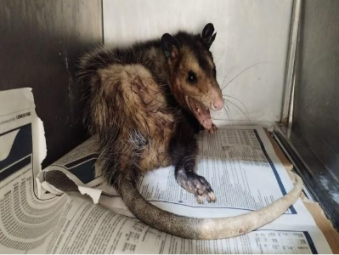
(56235) Gambá de orelha preta, histórico de lesão em membros pélvicos. Entregue por Bragança Paulista no dia 06-08-2025

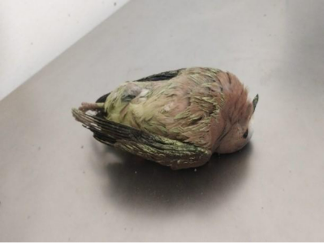
(56264) Rolinha, sem histórico. Entregue por Bragança Paulista no dia 09-08-2025

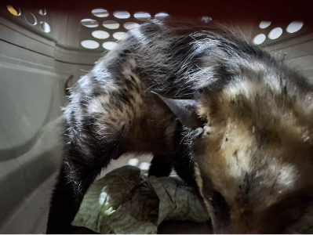
(56275) Gambá de orelha preta, atropelado em via pública. Entregue por SMMA Bragança Paulista no dia 12-08-2025

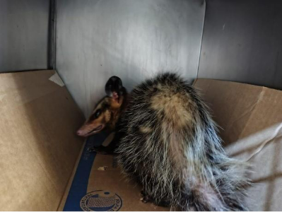
(56331) Gambá de orelha preta e (56351) até (56354) filhotes, sem histórico. Entregue por Bragança Paulista no dia 14-08-2025

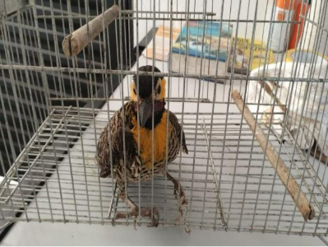
(56357) Pica-pau, com sinais neurológicos. Entregue por Bragança Paulista no dia 17-08-2025

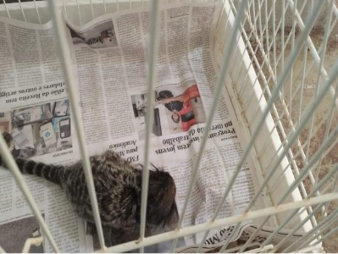
(56358) Sagui, sem histórico. Entregue por Bragança Paulista no dia 17-08-2025

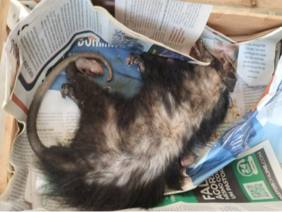
(56359) Gambá de orelha preta, fêmea adulta em óbito e (56360 até 56363) filhotes. Entregues por Bragança Paulista no dia 17-08-2025

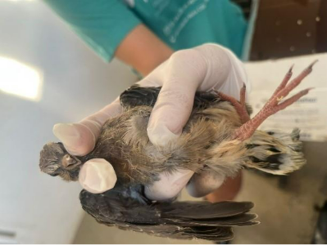
(56368) Avoante, encontrado caído no chão, com deformidade em membro pélvico. Entregue pela SMMA de Bragança Paulista no dia 18-08-2025

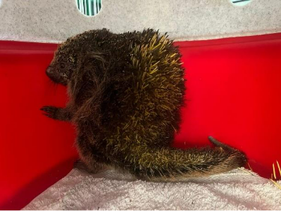
(56380) Ouriço-cacheiro, encontrado em área de queimada. Entregue pela SMMA de Bragança Paulista no dia 19-08-2025

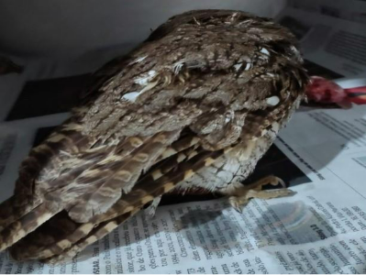
(56404) Corujinha do mato, adulto. Entregue por Bragança Paulista no dia 20-08-2025

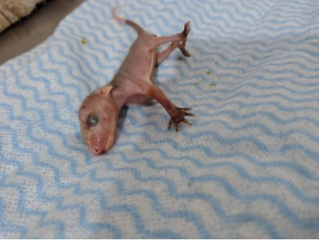
(56405) Gambá, neonato. Entregue por Bragança Paulista no dia 20-08-2025

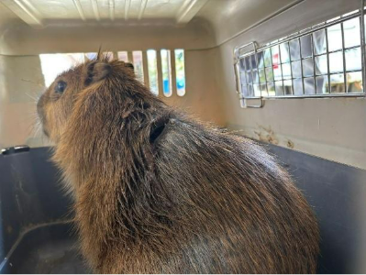
(56444) Capivara, diversas miíases e necrose extensa em dorso. Entregue por Bragança Paulista no dia 25-08-2025

(56445) Capivara, diversas miíases e necrose externa em dorso. Resgatada pela AMC em Bragança Paulista no dia 25-08-2025

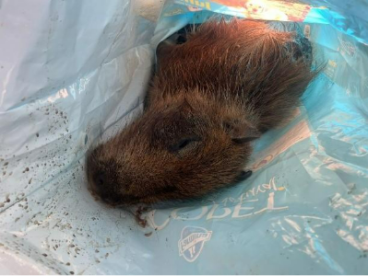
(56449) Capivara entregue em óbito pela Faros d'Ajuda de Bragança Paulista. Entrega realizada pela AMC no dia 26-08-2025

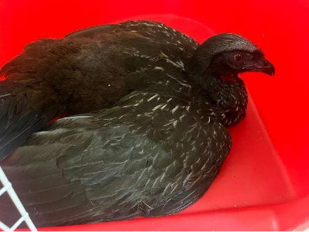
(56450) Jacu, sem capacidade de locomoção. Proveniente da Faros d'Ajuda de Bragança Paulista no dia 26-08-2025

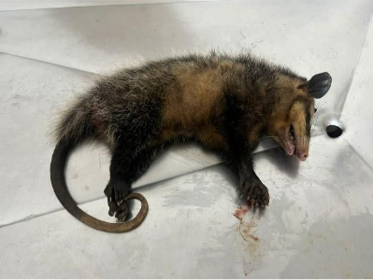
(56518) Gambá-de-orelha-preta com filhotes (56518) a (56528), ataque de cão, mãe em óbito e 1 filhote. Proveniente da Faros D'Ajuda Bragança no dia 29-08-2025

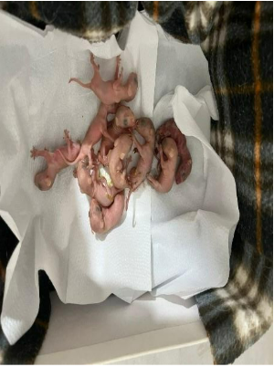
(56518) Gambá-de-orelha-preta com filhotes (56518) a (56528)

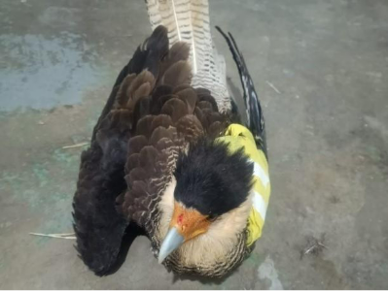
(56532) Carcará, suspeita de luxação. Entregue por Bragança Paulista no dia 29-08-2025

